附件一：办理《上海市导游年审培训信息卡》须知
一、办理条件
首次参加上海市导游员年审培训且尚未办理《上海市导游员年审培训信息卡》或遗失的导游员。

二、办理时间
2014年4月8日（周三）-4月26日（周六）
上午 9：00－11：30 下午 13：30－17：00

- 办理流程所需材料及注意事项
- 提交两张同底的一寸近期报名照片（背后属名）；
- 提交身份证原件及复印件一份；
3、提交导游证（IC卡）原件及复印件一份；
4、登陆“上海旅游人力资源网www.shtourhr.gov.cn”——进入“导游年审考试”专栏，点击“导游信息登记及修改” —“登记个人信息”，在网上填写并保存打印“上海市导游人员年审培训信息卡登记表”，有关链接：
http://210.51.49.143/lwsjk/jsp/yearcheck/guideyearcheckuptrainninginfo.jsp
- 首次办理信息卡无需制卡费，遗失补办需缴纳补办制卡费 （15元/张）。
- 接到年审报名通知后，携上述所需材料及费用到导服中心办理统一报名手续。
7、个人信息（包括导游资格证号等）可在中心官方网页：http://www.qjtrip.com/dy/ “星宇注册导游服务系统”板块查询：“导游证IC卡号”对应的是系统中的“导游证号码”：D-3100-******,不是系统中的注册号和IC卡号！“导游资格证号”对应的是系统中的资格证编号！
★ 导游所落户导游服务机构信息如下：（不用填写“导游所落户旅行社”一栏）
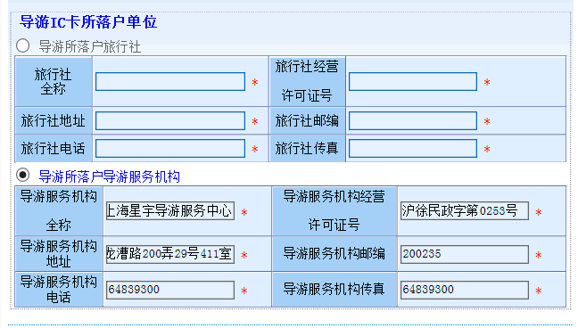
★ 信息切勿填错，一经提交，不可更改！

